
МИНИСТЕРСТВО НАУКИ И ВЫСШЕГО ОБРАЗОВАНИЯ РОССИЙСКОЙ ФЕДЕРАЦИИ
Федеральное государственное бюджетное образовательное учреждение высшего образования
«МИРЭА − Российский технологический университет»
РТУ МИРЭА
Институт кибербезопасности и цифровых технологий (ИКБ)
Кафедра КБ-14 «Цифровые технологии обработки данных»
Направление подготовки
09.03.02 Информационные системы и технологии
Практическая работа №8
Часть 1:
Задание 1:
- Выставьте подходящие значения фактора заполнения для каждой из таблиц в базе данных ЦОДов. Обоснуйте свой выбор.
- Проверьте соответствие существующих в базе данных индексов её реальным потребностям. Объясните внесённые изменения. Как взаимосвязаны индексы и HOT-обновления?
Задание 2:
- Настройте базу данных, используя утилиту pgbench с параметрами -i и -s 50 (объясните, что делают эти параметры).
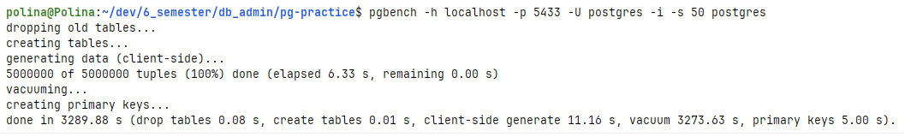
- Запустите команду pgbench с разными параметрами, такими как количество клиентов, количество транзакций и длительность тестирования.
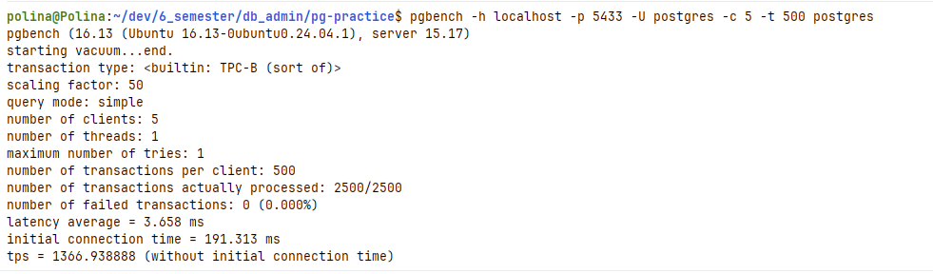
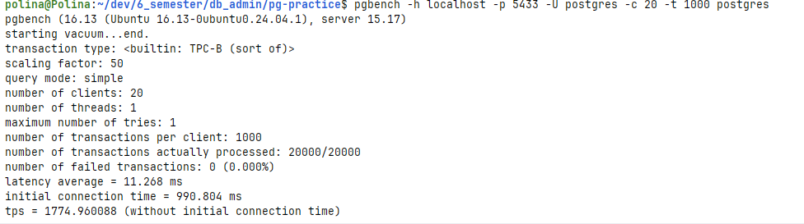
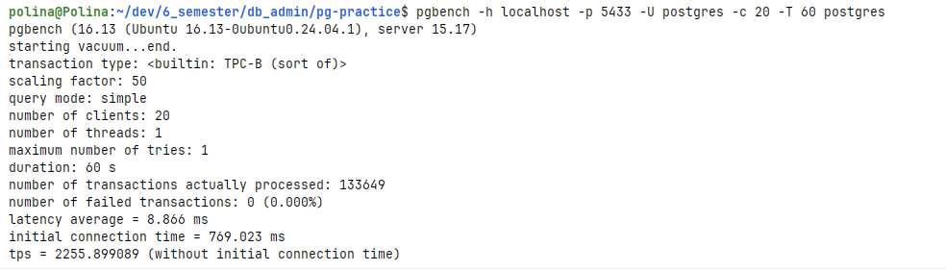

- Проанализируйте результаты тестирования, смотрите на показатели, такие как количество транзакций в секунду, время выполнения транзакций и общее время работы
В ходе тестирования были проанализированы следующие показатели: количество транзакций в секунду (TPS), среднее время выполнения транзакций (latency) и общее время выполнения теста. При увеличении количества клиентов возрастала нагрузка на базу данных, что сначала повышало TPS, однако при слишком большом числе подключений увеличивалось время ожидания и средняя задержка выполнения транзакций.

- Попробуйте изменить параметры pgbench и повторить тестирование, чтобы понять, как они влияют на производительность базы данных. Используйте различные значения для параметров, а также изменяйте конфигурационные параметры PostgreSQL, такие как shared_buffers и work_mem, чтобы увидеть, как это влияет на производительность.
Были проведены повторные тестирования с различными параметрами pgbench: количеством клиентов, числом транзакций и длительностью тестирования. Также изменялись параметры PostgreSQL, такие как shared_buffers и work_mem. Увеличение shared_buffers позволило повысить производительность за счёт более эффективного кэширования данных, а увеличение work_mem уменьшило количество обращений к диску при выполнении операций сортировки и хеширования. В результате производительность базы данных улучшилась, что выразилось в увеличении TPS и уменьшении среднего времени выполнения транзакций.
Задание 3:
В текущей конфигурации автовакуум работает крайне редко и с минимальной активностью из-за чего накапливаются устаревшие данные, что приводит к увеличению размера таблиц и проблемам с производительностью.
- Настройте параметры автовакуума в файлах конфигурации базы данных в соответствии с следующими требованиями:
- Должен запускаться достаточно часто, чтобы своевременно удалять устаревшие данные, но не должен создавать излишнюю нагрузку на систему.
- Должен реагировать на изменения в таблицах и запускаться тогда, когда количество изменений достигнет разумного порога.
- Должен предотвращать проблемы, связанные с обнулением идентификаторов транзакций, то есть своевременно выполнять операции заморозки.
- Нужно выделить достаточное количество ресурсов, но не чрезмерное, чтобы избежать излишней нагрузки на систему.
- Должен выводить логи.
Для настройки автовакуума были изменены параметры в файле postgresql.conf:
autovacuum = on
log_autovacuum_min_duration = 0

autovacuum_naptime = 30s

autovacuum_vacuum_threshold = 50
autovacuum_vacuum_scale_factor = 0.1

autovacuum_analyze_threshold = 50
autovacuum_analyze_scale_factor = 0.05

autovacuum_freeze_max_age = 200000000

autovacuum_max_workers = 4
autovacuum_vacuum_cost_limit = 2000
autovacuum_vacuum_cost_delay = 10ms

maintenance_work_mem = 256MB
После изменения параметров сервер PostgreSQL был перезапущен:
sudo systemctl restart postgresql

- Запустите очистку базы данных.
Для принудительной очистки базы данных были выполнены команды:
VACUUM ANALYZE;
Для более глубокой очистки и возврата свободного места:
VACUUM FULL ANALYZE;

Объясните внесённые изменения.
Параметр autovacuum_naptime был уменьшен, чтобы автовакуум запускался чаще и своевременно очищал устаревшие версии строк. Параметры autovacuum_vacuum_threshold и autovacuum_vacuum_scale_factor были настроены так, чтобы очистка запускалась после разумного количества изменений в таблицах.
Параметр autovacuum_freeze_max_age позволяет предотвращать проблемы переполнения идентификаторов транзакций за счёт своевременной заморозки старых записей.
Количество рабочих процессов autovacuum_max_workers и параметры стоимости очистки были увеличены для ускорения работы автовакуума без создания чрезмерной нагрузки на систему.
Параметр log_autovacuum_min_duration был установлен в 0, чтобы в журнал выводилась информация обо всех запусках автовакуума, что позволяет контролировать его работу.

Задание 4:
Проведите тестирование базы данных, используя утилиту pgbench. Сравните результаты с результатами, полученными в задании 2.
После настройки автовакуума было повторно проведено тестирование базы данных с помощью pgbench с теми же параметрами, что и в задании 2.
pgbench -h localhost -p 5434 -U postgres -c 20 -T 60 postgres
Анализировались показатели TPS, среднее время выполнения транзакций и общее время работы.
После настройки автовакуума производительность базы данных улучшилась: увеличилось количество транзакций в секунду и уменьшилось среднее время выполнения транзакций. Это связано со своевременной очисткой устаревших данных и обновлением статистики таблиц.
По сравнению с результатами задания 2 работа базы данных стала стабильнее и быстрее.

Часть 2:
Задание:
Настроить журналирование таким образом, чтобы обеспечить баланс между сбором важной информации для анализа и диагностики и минимизацией излишней нагрузки на систему:
- Логи должны быть доступны для записи и чтения.
- Уровень должен быть достаточным для записи сообщений, необходимых для диагностики проблем.
- Формат логов должен содержать достаточную информацию для анализа.
- Журналирование служебных событий должно быть настроено так, чтобы не перегружать логи ненужной или избыточной информацией.
- Избежать бесконечного роста логов, что может привести к нехватке места на диске.
Для настройки журналирования были изменены параметры в файле postgresql.conf:
logging_collector = on
log_destination = 'stderr'
log_directory = 'log'
log_filename = 'postgresql-%Y-%m-%d.log'

log_min_messages = warning
log_min_error_statement = error
log_min_duration_statement = 1000

log_line_prefix = '%m [%p] %u@%d '

log_connections = on
log_disconnections = on

log_checkpoints = on
log_lock_waits = on

log_rotation_age = 1d
log_rotation_size = 100MB
log_truncate_on_rotation = on
После изменения параметров сервер PostgreSQL был перезапущен:
sudo systemctl restart postgresql
Параметр logging_collector был включён для сохранения логов в файлы, доступные для чтения и анализа.
Уровень журналирования log_min_messages = warning позволяет записывать предупреждения и ошибки, необходимые для диагностики проблем, без избыточного количества служебных сообщений.
Параметр log_line_prefix добавляет в лог дату, идентификатор процесса, пользователя и базу данных, что упрощает анализ событий.
Параметры log_connections и log_disconnections позволяют отслеживать подключения пользователей к базе данных.
Параметры log_rotation_age и log_rotation_size используются для автоматической ротации логов и предотвращения бесконечного роста файлов журналов, что помогает избежать нехватки места на диске.
Параметр log_min_duration_statement = 1000 позволяет записывать только медленные запросы длительностью более 1000 мс, что помогает анализировать проблемы производительности без перегрузки логов лишней информацией.

Часть 3:
Задание:
- Включите WAL в файле конфигурации, установите достаточный уровень WAL и перезапустить сервер PostgreSQL.
В postgresql.conf был включён и проверен механизм WAL.
Основные параметры были оставлены в стандартном режиме, обеспечивающем надёжное журналирование изменений данных.
После внесения изменений сервер PostgreSQL был перезапущен для применения настроек.
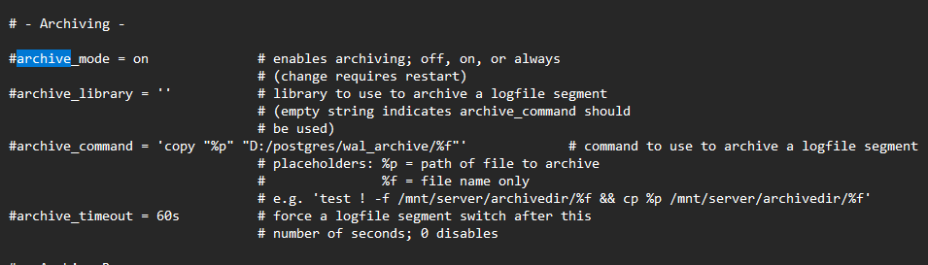
- В таблицу servers вставьте несколько примеров данных.
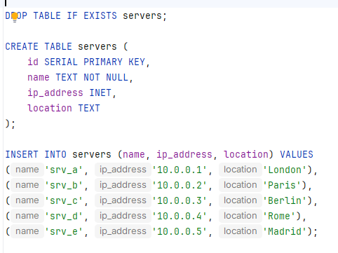
- Узнайте, сколько байт занимают сгенерированные журнальные записи (pg_current_wal_insert_lsn()).
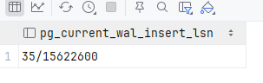
- Измените несколько из вставленных ранее записей.
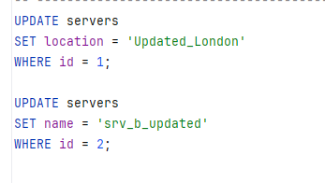
- Удалите несколько из вставленных ранее записей.
- Проверьте содержимое файлов журнала WAL, чтобы увидеть записи операций, выполненных в шагах 2-5 (Для проверки содержимого файлов журнала WAL можно воспользоваться утилитой pg_waldump).
Для анализа журналов использовалась утилита pg_waldump.
При попытке анализа было установлено, что:
WAL хранится в виде сегментированных файлов фиксированного размера (16MB)
Для корректного чтения требуется указание существующего WAL-файла или корректного LSN
При неправильном выборе LSN утилита выдаёт ошибку о невозможности найти соответствующий сегмент
В результате анализа было подтверждено, что WAL фиксирует операции INSERT, UPDATE и DELETE.

- Настройте параметры, связанные с WAL, такие как max_wal_size и checkpoint_timeout в postgresql.conf. Перезапустите сервер PostgreSQL.
Были изменены параметры в postgresql.conf:
max_wal_size — увеличен для уменьшения частоты checkpoint
checkpoint_timeout — настроен для контроля интервалов записи контрольных точек
После изменений сервер PostgreSQL был перезапущен.

- Повторите шаги 2-6, чтобы пронаблюдать изменения в файлах WAL из-за новых параметров конфигурации.
- Настройте архивирование WAL и проверьте работоспособность внесённых изменений.
Была настроена система архивирования WAL (archive_mode).
После включения архивирования:
WAL-сегменты начали сохраняться в архивную директорию
обеспечена возможность восстановления базы данных на определённый момент времени

Часть 4:
Задание:
- Настройте выполнение контрольной точки раз в 30 секунд. Установите параметры min_wal_size и max_wal_size в 16 МБ.
В конфигурационном файле PostgreSQL были изменены параметры:
checkpoint_timeout = 30s
min_wal_size = 16MB
max_wal_size = 16MB

checkpoint_timeout = 30s — контрольная точка выполняется минимум раз в 30 секунд.
min_wal_size и max_wal_size ограничивают объём WAL-файлов, после чего запускается очистка и checkpoint.
Малые значения WAL приводят к более частым checkpoint-операциям.

- Несколько минут c помощью утилиты pgbench подавайте нагрузку 100 транзакций/сек.
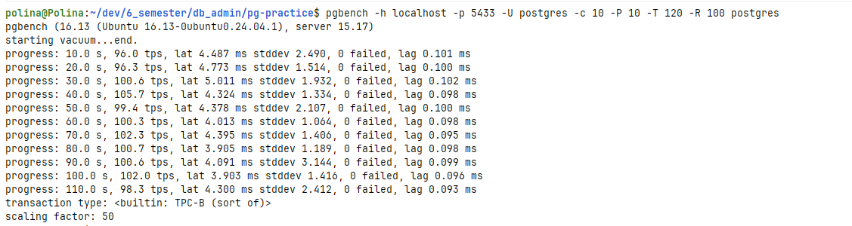
- Измерьте, какой объем журнальных файлов был сгенерирован за это время. Оцените, какой объем приходится в среднем на одну контрольную точку.
- Проверьте данные статистики: все ли контрольные точки выполнялись по расписанию? Как можно объяснить полученный результат?
- Сбросьте настройки к значениям по умолчанию.
• Уменьшение checkpoint_timeout приводит к более частым контрольным точкам
• Ограничение max_wal_size сильнее влияет на частоту checkpoint при нагрузке
• При 100 TPS система чаще упирается в WAL-лимиты, чем в таймер
• Производительность зависит от баланса между WAL-объёмом и частотой checkpoint

Часть 5:
Задание:
- Что такое репликация?
- Удостоверьтесь, что уровень журнала WAL включает данные для репликации. Какой уровень в таком случае подойдёт?
- Настройте репликацию на мастере согласно следующим требованиям:
- Слейв должен иметь возможность подключаться к мастеру.
- Время ожидания подключения слейва к мастеру должно быть разумным.
- Избежать ситуации, когда мастер может удалить сегмент WAL, который ещё нужен слейву.
- Репликация транзакций должна быть синхронизирована.
- Объясните внесённые изменения.
- Как внесённые в прошлой практике изменения в параметры WAL повлияли на репликацию? К каким проблемам могли приводить старые настройки?
Репликация — это механизм PostgreSQL, при котором изменения с основной базы автоматически передаются на резервную копию. Для её работы требуется уровень WAL replica, так как он сохраняет все необходимые данные для восстановления изменений. На мастере настраиваются параметры wal_level = replica, max_wal_senders (разрешает подключения реплик), wal_keep_size (предотвращает удаление нужных WAL-сегментов), а также при необходимости синхронная репликация через synchronous_standby_names, чтобы транзакции подтверждались только после записи на реплике. Дополнительно используется replication slot, чтобы гарантировать сохранение WAL до его получения слейвом. Старые настройки WAL с частыми checkpoint и небольшими лимитами могли приводить к проблемам репликации — удалению нужных WAL-файлов и отставанию реплики, из-за чего возникали ошибки синхронизации и невозможность догнать мастер.

Часть 6:
Задание:
Далее представлены команды, посредством которых были созданы бэкапы базы данных. Какие особенности есть у этих бэкапов? Из-за чего некоторые бэкапы не соответствуют ожидаемым результатам? Как должны выглядеть команды для создания бэкапов, чтобы получились ожидаемые результаты?
- Полные бэкапы:
-- путь вставьте свой
pg_dump -U postgres -d dpc -p 5433 -F p -f "D:\dpc\backup.dump"
Создаётся полный логический бэкап базы данных в plain-формате (-F p). Такой файл представляет собой SQL-скрипт, который можно открыть и прочитать вручную. Недостаток — невозможность выборочного восстановления объектов через pg_restore. Также расширение .dump здесь не совсем подходит, так как фактически это текстовый .sql файл.
pg_dump -U postgres -d dpc -p 5433 -F p -f "D:\dpc\full_backup.sql"
pg_dump -U postgres -d dpc -p 5433 --data-only -F c -f "D:\dpc\backup.dump"
Создаётся бэкап только данных без структуры таблиц (--data-only) в custom-формате (-F c). Такой дамп нельзя корректно восстановить в пустую базу без предварительно созданной схемы. Кроме того, используется то же имя файла, что и в предыдущей команде, из-за чего предыдущий бэкап будет перезаписан.
pg_dump -U postgres -d dpc -p 5433 --data-only -F c -f "D:\dpc\data_backup.dump"
pg_dump -U postgres -d dpc -p 5433 --schema-only -F c -f "D:\dpc\backup.dump"
Создаётся бэкап только структуры базы данных (--schema-only) без данных. Используется custom-формат, подходящий для восстановления через pg_restore. Однако снова используется тот же файл, поэтому предыдущий дамп будет удалён и заменён новым.
pg_dump -U postgres -d dpc -p 5433 --schema-only -F c -f "D:\dpc\schema_backup.dump"

- Частичные бэкапы:
- Бэкап чеков за определённый промежуток времени:
psql -U postgres -d dpc -p 5433 -c "\COPY (SELECT * FROM Check_of_purchase WHERE date_of_purchase BETWEEN '2023-10-01' AND '2023-10-31' LIMIT 1) TO 'D:\dpc\checks_in_time_intrv_backup.csv' WITH CSV HEADER"
Команда экспортирует данные в CSV-файл за указанный период. Однако LIMIT 1 оставляет только одну строку, поэтому бэкап получается неполным и не соответствует ожидаемому результату. Такой файл нельзя использовать как полноценный резервный бэкап таблицы.
psql -U postgres -d dpc -p 5433 -c "\COPY (
SELECT *
FROM Check_of_purchase
WHERE date_of_purchase BETWEEN '2023-10-01' AND '2023-10-31'
) TO 'D:\dpc\checks_in_time_intrv_backup.csv' WITH CSV HEADER"

- Бэкап данных из важных таблиц:
pg_dump -U postgres -d dpc -p 5433 -t Check_of_purchase --data-only -F c -f "D:\dpc\partial_imp_backup.dump"
Создаётся частичный бэкап только таблицы Check_of_purchase и только её данных. Формат custom позволяет удобно восстанавливать данные через pg_restore. Однако структура таблицы в дамп не входит, поэтому для восстановления таблица уже должна существовать.
pg_dump -U postgres -d dpc -p 5433 -t Check_of_purchase -F c -f "D:\dpc\partial_imp_backup.dump"

Отчет оформить в формате doc (docx) или pdf и выслать на проверку.

